Самостійна робота. Тема 7. Чисельне розв’язування задачі Коші для звичайних диференціальних рівнянь.

Варіант 35
Приклад 1
Методом Ейлера
Код
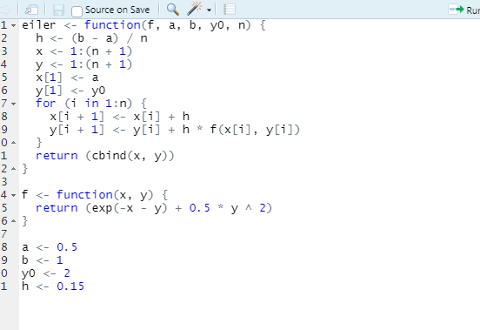

Результат виконання
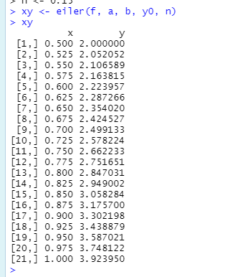
Модифікація-1 Ейлера
Код

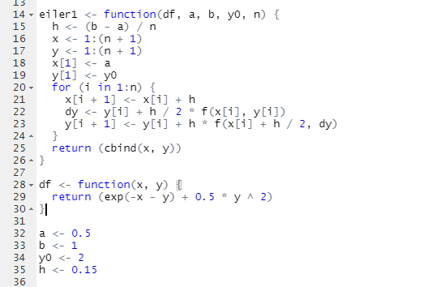
Результат виконання методом сімпсона
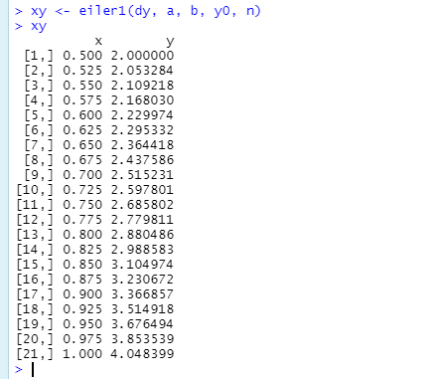

Приклад 2
Варіант 57
Алгоритм коду з поперднього прикладу вхідні данні змінені на:

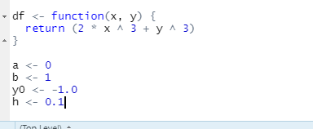
Методом Ейлера

Результат виконання
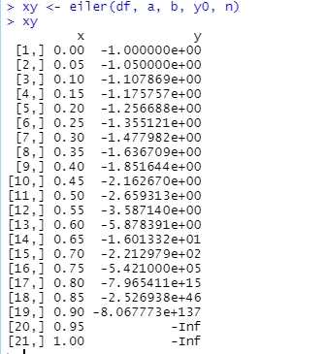

Модифікація-1 Ейлера

Результат виконання
